KURZY BŘIŠNÍCH TANCŮ

zimním semestr/akademickém rok 2010/2011
SCUK HOSTIVAŘ

Kurzy břišního tance pod vedením Petry Jeníčkové jsou koncipovány (zejména v začátcích) jako „zdravotně – orientální“ tanec. Je třeba své tělo dostatečně připravit pro tento druh pohybu, jelikož jsou v rámci břišního tance zapojovány svaly a svalové skupiny, které běžně netrénujeme.
Břišní tanec vyniká mezi ostatními - komplexně procvičuje tělo, mysl i duši.

Jedná se o zábavnou a svobodu poskytující formu cvičení.
Součástí kurzu jsou i relaxační techniky, nácvik správného dýchání a držení těla.

Každá lekce je pomyslně rozdělena do tří částí:
- protažení
- samotný tanec (resp. úvod do tance – učení se základním prvkům v případě začátečnických lekcí)
- mírný strečink a závěrečné relaxační techniky
Taneční kurzy pro začátečnice i pokročilé jsou zaměřeny na břišní tanec (= bellydance = orientální tanec) a to především na egyptský styl raks sharqi a turecký břišní tanec.
V hodinách je používána klasická egyptská hudba, ale také hudba arabského popu, hudba stylu Tribal a relaxační hudba feng shui
Kurz pro začátečnice + mírně pokročilé tanečnice (pondělí 18:00-19:00)
- seznámení se základními prvky břišního tance, jednoduché variace příp. i kombinace prvků, součástí kurzu je jednoduchá ucelená choreografie + vánoční/novoroční hodina – tanec se svíčkami v rozsahu naučených prvků, relaxační techniky
Kurz pro pokročilé tanečnice (pondělí 19:00-20:00)
- odtančeno alespoň 10 měsíců (2 semestry)
- zvládnuty základní taneční prvky, složitější variace i kombinace prvků,
- součástí kurzu je ucelená choreografie, zařazován je tanec s rekvizitami (závoj, vějíř), vánoční/novoroční hodina se svíčkami a relaxační techniky
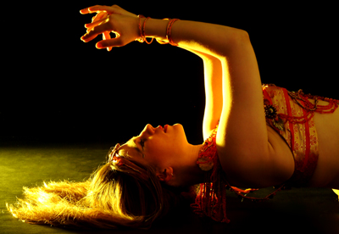
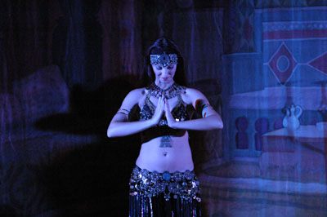

Důležité údaje:

Začínáme v pondělí 11.10.2010 a tančíme každé pondělí až do zimního zkouškového období, v případě zájmu pokračujeme v tanci i v letním semestru

18:00-19:00 začátečnice a mírně pokročilé tanečnice
19:00-20:00 pokročilé tanečnice – choreografický tanec, tanec s rekvizitami

Cena kurzu: 350 Kč

Přihlášky do kurzu zasílejte na emailovou adresu: brisnitanec@seznam.cz ve formátu: jméno, příjmení, rodné číslo, fakulta, ročník, KURZ (začátečníci od 18 hod/pokročilí od 19 hodin)

S sebou:
pro začátečnice doporučuji legíny/sukni + top (příp. tričko s krátkým rukávem)
Odhalené bříško není podmínkou
Kolem boků šál/šátek – napomáhá lépe si uvědomit pohyby boků (taneční šátek zdobený penízky vítán – užitečný pro udržení rytmu – cca 10 ks k zapůjčení u lektorky)

Břišní tanec je bezkontaktní cvičení – není třeba obuv (do sálu doporučuji ponožky či měkké taneční piškoty)

Dotazy týkající se tanečních kurzů ráda zodpovím (brisnitanec@seznam.cz ), případně lze kontaktovat PaedDr. Hanu Milerovou (2. a 3. LF) na hanamil@seznam.cz či PaedDr. Věru Schätzovou (PřF) na schatzov@natur.cuni.cz
Doplňujicí informace:
Orientální tanec, nebo také břišní tanec se zrodil se starodávnými civilizacemi. Po tisíciletí se orientální břišní tanec šířil a formoval, spojoval kultury i náboženství. Tanec orientu v sobě nese věčný archetyp ženy, všechnu její zkušenost a moudrost, její přirozenou krásu i nadpřirozené schopnosti. Břišní tanec mimo jiné posiluje schopnost ženy udržet si svou krásu a tak i svou moc nad mužem a přibližuje se tím znovu k pradávným kultům plodnosti (viz. orientální rozcestník na webu ☺ )

Hudbě pro raks sharqi vévodí především bubny, za jejichž zvuku může tančit tanečnice hlavně tzv. drum sólo. Při něm je kladem důraz na akcenty, shimmy a mimiku.
Turecký břišní tanec se liší od ostatních tanců výraznou dynamičností a častým používáním tzv. shimmi třesením boky a pánví. Tento tanec je směřován více směrem ven, k publiku, zatímco tanec pocházející z Afriky je více spirituální a rituální. Někdy se turecký tanec tančí na zemi. Typické pro turecké tanečnice je to, že nosí široké, tzv. turecké neboli harémové kalhoty, které jí umožňují volný pohyb a zároveň zabrání nechtěnému odhalování při tanci na zemi.
Tribal(=kmenový tanec) není orientálním tancem v pravém slova smyslu. Divák si musí tanec připustit, aby se s ním ztotožnil a líbil se mu. Jde především o kolektivní prožitek tanečnic. Kmen, který ženy tvoří, je kompaktní celek naladěný na stejnou vlnu. Ženy v tanci po tvrdém tréninku prožívají společnou energii a harmonii v tanci.

Fotografie z předešlých kurzů:
